Lee y luego trascribe las oraciones con el tipo de letra que tú escojas.
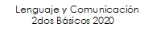

Objetivo de aprendizaje: Escribir correctamente, con letra clara y separando cada palabra para que pueda ser leído por otros.
